Autógrafo nº 3451
Altera dispositivos da Lei Complementar nº 178, de 29 de dezembro de 2011 (Dispõe sobre o Zoneamento de Uso e Ocupação do Solo do Município de Cordeirópolis, suas normas disciplinadoras e dá outras providências), conforme especifica.
A Câmara Municipal de Cordeirópolis decreta:
Art. 1º – Fica o Município de Cordeirópolis autorizado a atualizar o Anexo III – Planta de Zoneamento de Uso (escala 1:10.000), o Anexo IV.1 - Planta das Áreas Especiais de Interesse Histórico e de Interesse Social (escala 1:25.000); o Anexo IV.2 - Planta das Áreas Especiais de Interesse Ambiental e Ambiental Antrópico (escala 1:25.000) e o Anexo IV.3 - Planta das Áreas Especiais de Interesse Turístico, Histórico e Ecológico; e de Interesse Industrial (escala 1:25.000), nos termos do artigo 2º, da Lei Complementar nº 178, de 29 de dezembro de 2011, conforme segue:

“Art. 2° – São partes integrantes desta lei os seguintes Anexos:
I. ..............;
II. .........;
III. Planta de Zoneamento de Uso (escala 1:10.000);
IV. Plantas das Áreas de Especiais Interesses, conforme abaixo:
IV.1. Planta das Áreas Especiais de Interesse Histórico e de Interesse Social (escala 1:25.000);
IV.2. Planta das Áreas Especiais de Interesse Ambiental e Ambiental Antrópico (escala 1:25.000);
IV.3. Planta das Áreas Especiais de Interesse Turístico, Histórico e Ecológico; e de Interesse Industrial (escala 1:25.000);
§ 1° – ........................
§ 2° – O Anexo III em forma de Planta fica codificado sob o nº 004/2019 e os Anexos IV.1, IV.2 e IV.3 em forma de planta ficam codificados sob nº 003/2019.”
Art. 2º – As despesas para execução desta lei complementar estão previstas em orçamento e serão suplementadas, se necessário.
Art. 3º – Esta Lei Complementar entra em vigor na data de sua publicação, revogadas as disposições em contrário.
Câmara Municipal de Cordeirópolis, 28 de agosto de 2019.

Ver.ª Cássia de Moraes
Presidente

Ver. Cleverson Nunes Menezes Ver. Laerte Lourenço
1º Secretário 2º Secretário
ANEXO III - Codificado nº 004/2019 (ou ano aprovação da lei)
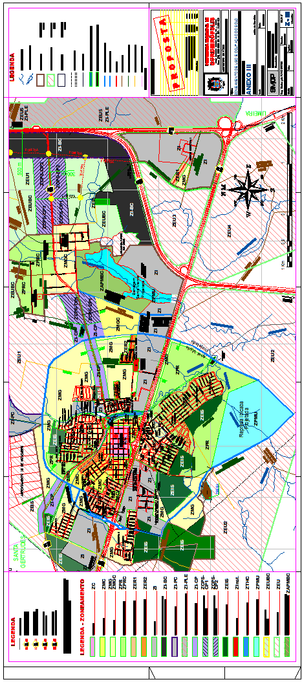
ANEXO IV.1 - Codificado nº 003/2019 (ou ano aprovação da lei)
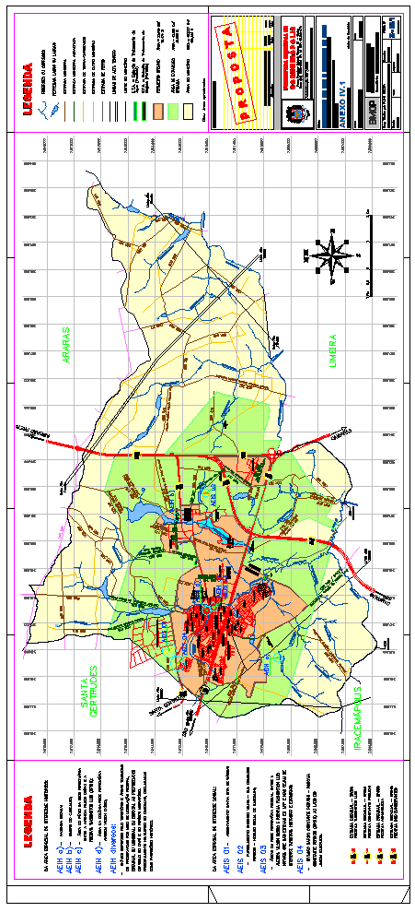
ANEXO IV.2 - Codificado nº 003/2019 (ou ano aprovação da lei)
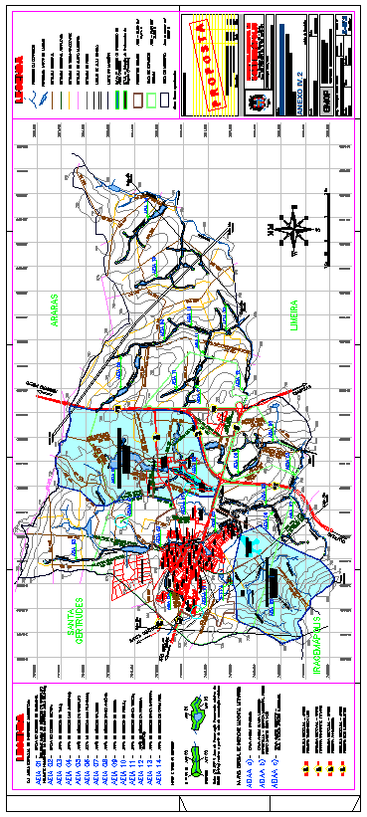
ANEXO IV.3 - Codificado nº 003/2019 (ou ano aprovação da lei)
